附件3
教师资格认定“来滨办”使用说明
第一步：通过验证码登录“来滨办”
通过输入本人手机号和验证码即可登录。
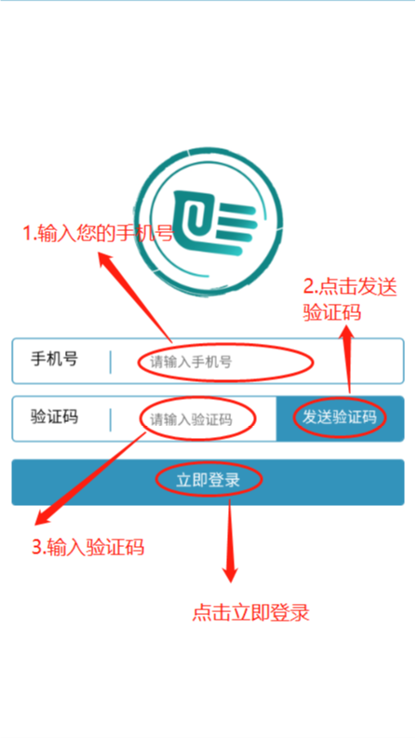
第二步：实名认证
在“个人中心”页面点击“立即认证”按钮进入申请人脸部识别操作，并填写认证信息。
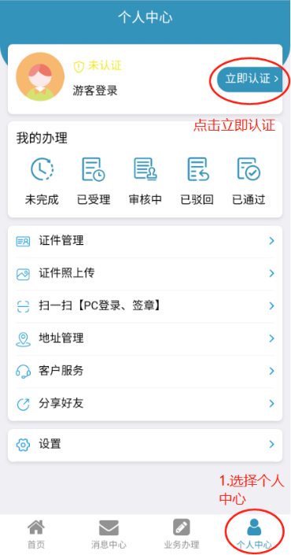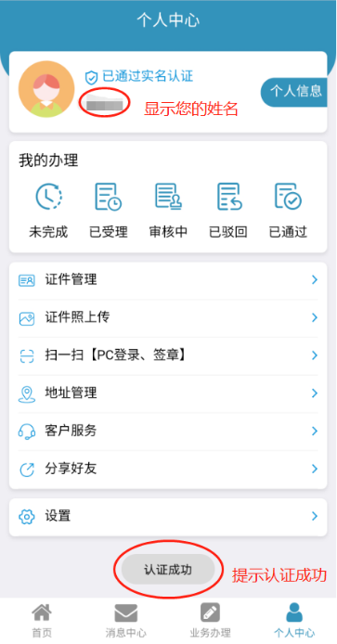

第三步：选择申请事项
完成实名认证后在“业务办理”页面，点击“切换区县”按钮选择相关区县，点击需要办理的事项。
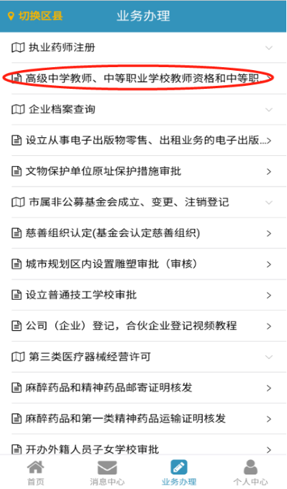
第四步：办理事项
进入预办理页面，点击“立即办理”按钮进入办理页面。
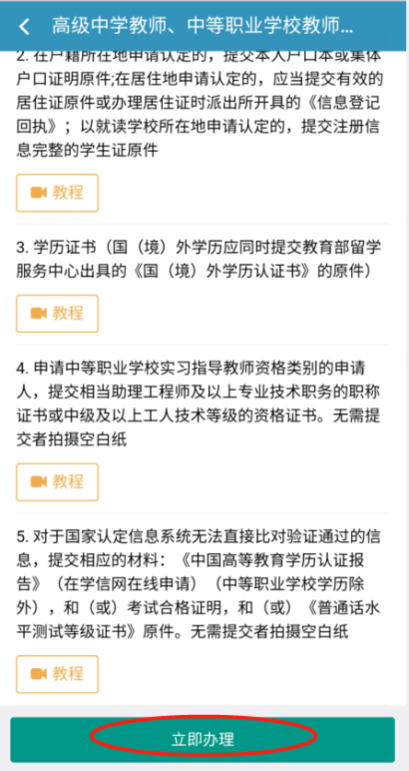
在办理页面点击“办理”按钮，将对应的相关材料一一上传。
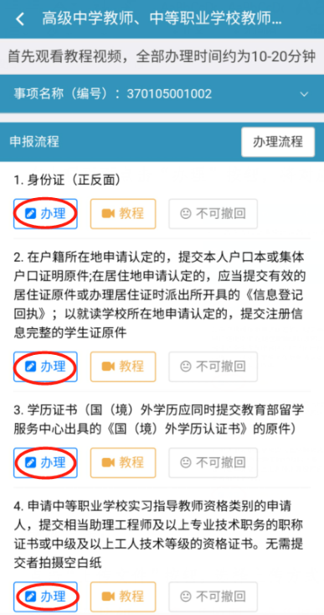
第五步：文件上传
点击“上传文件”按钮，选择上传方式，材料上传完成后，请点击“签章提交”按钮。注意：拍摄上传时一定要确保材料的四个边角拍摄在内（如右下图）；如果您上传的是高清扫描件，请点击“扫描件上传”。上传完成后，请预览所上传的材料，若材料上传不规范，请点击“”按钮删除图片，并重新上传。
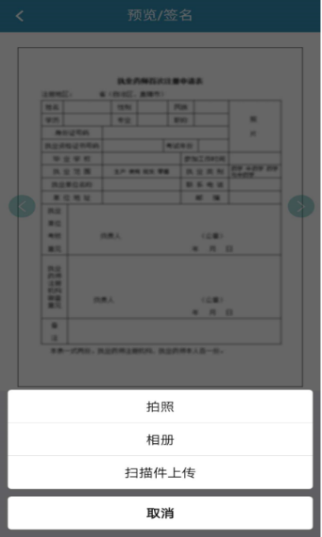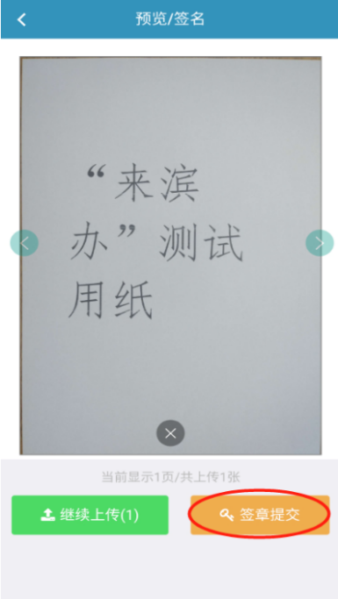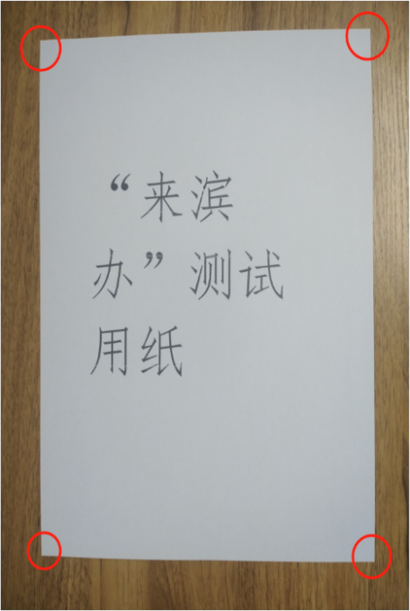
为保证拍摄效果，一定要保证材料的所有边角拍摄在内，错误示范：
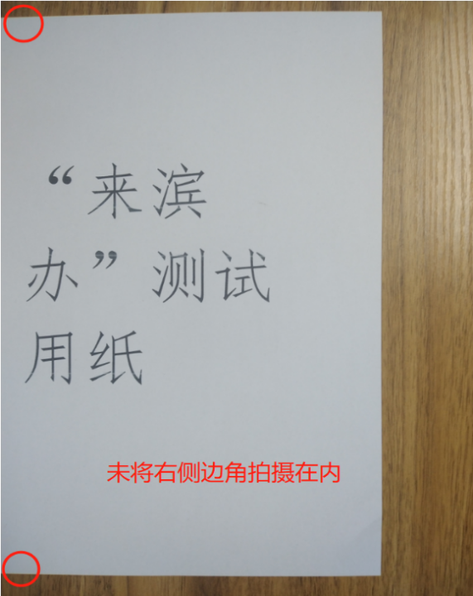
第六步：提交审核
提交所需材料，并填写邮寄地址完成后，请点击“提交审核”按钮。
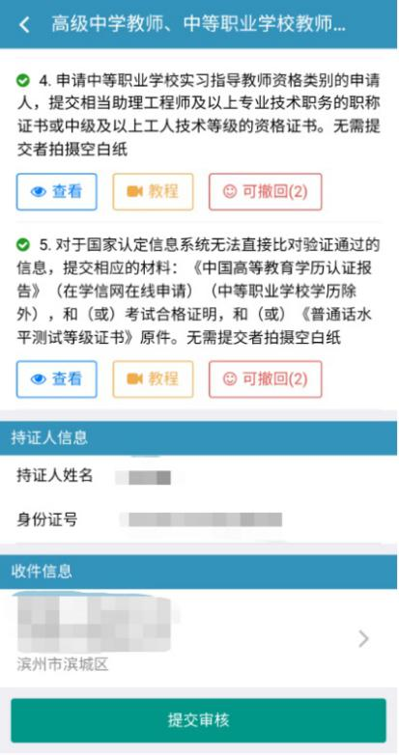
若材料需要补正，将会收到相关短信，同时，可在“来滨办”的“消息中心”页面看到相关消息通知。请根据相关信息再次准备材料。
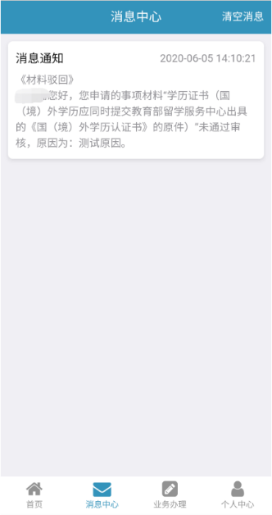
第七步：审核通过
审核通过后，将会收到短信提示，也可在“个人中心”页面点击“已通过”按钮查看。请您根据短信或“消息中心”中的提示，将您的近期一寸免冠彩色白底照片邮寄至博兴县行政审批服务局文体卫计股8号窗口，联系电话0543-2397368；0543-2397295。
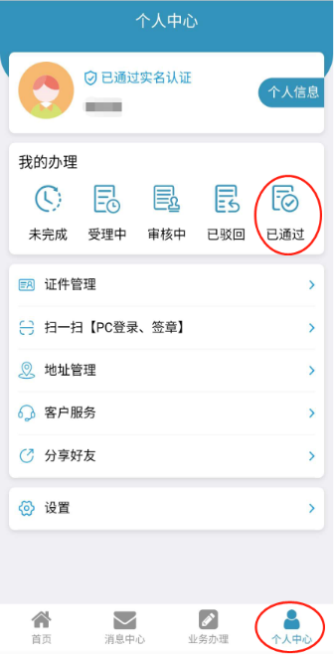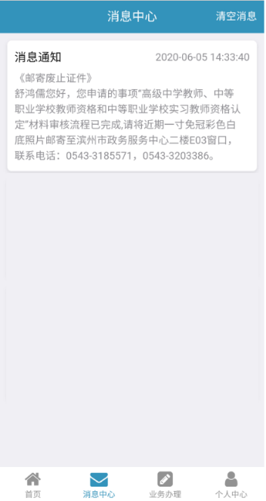

来滨办的技术支持电话：0543-3172277

